**电子不停“船”缴费系统 | ETC助力内河航运，打造水上高速**

经过近10 年的发展，ETC 在我国高速公路上的应用已经取得良好成绩，目前联网的里程已经超过10万公里。随着高速公路上ETC的发展，很多人会联想到船泊是否也能够做到不停船过闸收费？实际上，2012年底，江苏内河干线航道船舶快速过闸系统（水上ETC）在口岸船闸开始试运行，因为它类似于高速公路的ETC统，所以也称之为“水上ETC”，主要就是为船舶提供快速便捷的过闸服务。

水上ETC是利用射频识别和智能自组网技术，实现船舶在船闸报到区、待闸区、闸口通过阅读器，扫描到固化船舶信息的船载OBU，获取船舶身份、位置等信息。

据了解，目前水上ETC的电子标签主要装在货船上面，客船并未涉及。

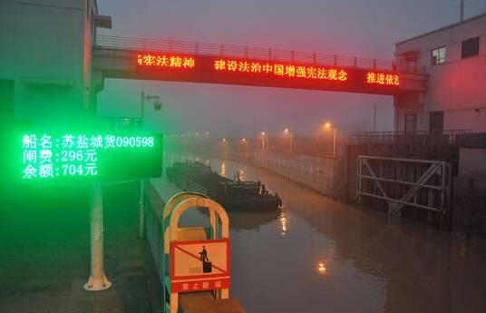

1

水上ETC发展情况

水上ETC的发展离不开技术的发展与政策的推动。2011年，交通运输部海事局发布了《海事信息系统顶层设计报告》并明确提出：海事系统应在现有信息化基础上借鉴物联网的感知－传输－应用体系，通过RFID、红外感应技术、全球定位系统和激光扫描器等先进的信息传感设备，实现对船舶及其相关的船员、船公司、通航环境等管理要素的全面感知、有效传输和按需定制服务，使海事系统内部人员和相关单位及人员能够在任何时间、任何地点处理任何相关业务，为公众提供便捷、实时的信息服务，以感知船舶为核心的“智慧海事”。

2016年，国家发展改革委和交通运输部联合发布了《互联网+便捷交通实施方案》，交通运输部公路科学研究院总工程师王笑京提到这是国家第一次就智能交通发布的总体框架和近期实施方案。其中方案中明确提出要加快车联网、船联网建设，提升智能港航和船泊技术。

近年来，我国水上ETC技术发展迅速，其中以江苏、安徽、浙江杭州为主。

2013年，“水上ETC”被列为江苏省交通“十大便民措施”之一，年内在周山河、谏壁、焦港、海安、丹金、刘庄船闸等省内6个交通船闸推广应用。并计划于2020年前，全面覆盖省内干线航道网交通船闸。截止目前，江苏省已开通水上ETC电子标签发放服务的船闸有谏壁、新沂河枢纽、善后河枢纽、盐灌、张家港、虞山、杨林、杨家湾、下坝、丹金、海安、焦港、运东、口岸、周山河、杨庄、朱码、高良涧、刘庄等船闸管理所。

截止2015年4月，江苏已发放电子标签2000余张，完成170000余艘次水上ETC船舶过闸。以试点船闸为例，使用水上ETC后船舶每次办理过闸手续船员可节省约10公里路程，花费时间由1小时左右降为不到1分钟，并且免去了换乘小船、打车等交通成本30元，据测算单船全年可节省费用12000余元，船闸通行能力可提升18%以上，通闸条件下的船闸通行能力提升更为明显。

安徽省主要建设了合裕线航道改造工程ETC过闸系统，合裕线“水上ETC”过闸系统具有独特的创新点。一是功能上整体实现“一次登记、全程服务、自动缴费、智能调度”，将运营管理与服务结合一体；二是以北斗导航为主要手段，同时兼容AIS、RFID等多技术手段融合进行船舶身份识别；三是国内首个以激光扫描技术进行船舶动态参数识别，计算船舶实际载重吨，解决过闸计重收费；四是银企紧密合作，首次实现银联卡非接触式自动扣除过闸费在省内航道上的首次运用，实现“不停船”自动缴费，从而解决船民过闸不上岸缴费，便民服务得以体现。

2016年9月21日上午11点30分，第一艘安装了ETC系统的船舶在完成远程申请过闸登记及缴费后顺利通过杭州新坝船闸，标志着浙江省首套水上智能过闸系统正式投入运行。

2

水上ETC主要功能

水上ETC是我国第一批国家物联网示范工程——船联网的重要组成部分，其建设的目的在于优化船舶过闸流程，不上岸远程办理过闸手续，缩短船舶过闸时间，降低过闸成本，减轻船员劳动强度，促进水运节能减排，提高船闸智能化监管水平和船闸运行效能。

水上ETC的重要功能包括：

**身份识别**

通过船舶自动身份识别系统及船闸和船舶上安装的RFID设备，实现对船舶身份的自动识别和运行状态的判断，为船民办理过闸各项手续、船闸管理部门组织和管理船舶过闸提供支持。

**自动缴费结算**

通过基于移动互联网的船岸通信技术，利用3G智能终端，为船民提供可靠、有效的信息沟通手段，满足船民不上岸远程办理过闸登记、缴费、调度过闸业务办理，及信息综合服务的要求。通过构建自动收费处理平台和水上ETC结算系统，建立船民过闸费用电子账户，实现船民过闸远程缴费、充值、查询、退款、票据打印等功能，实现航道部门对水上ETC船舶过闸费用进行管理、结算的功能。

**船舶监管**

结合信息化管理手段，加强对违规船舶的监管，并构建船舶过闸行为的信用监管，引导船民合法经营。

**信息查询**

通过船舶信息服务系统，为运输企业、船民提供航道通航情况、船舶过闸费用等信息查询手段，为航道管理部门提供行业管理信息发布渠道。

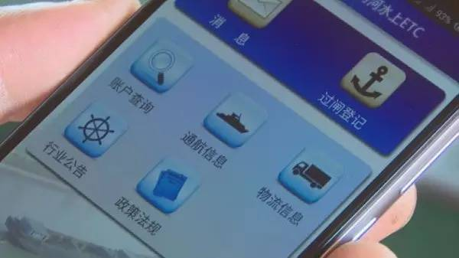

3

水上ETC的市场规模

交通运输部发布的《2015年交通运输行业发展统计公报》显示，截至2015年年底，内河航道通航里程12.70万公里。其中，江苏省的内河航道通航里程最长，因此本文主要统计了江苏省水上ETC的主要项目。

江苏水上ETC部分项目 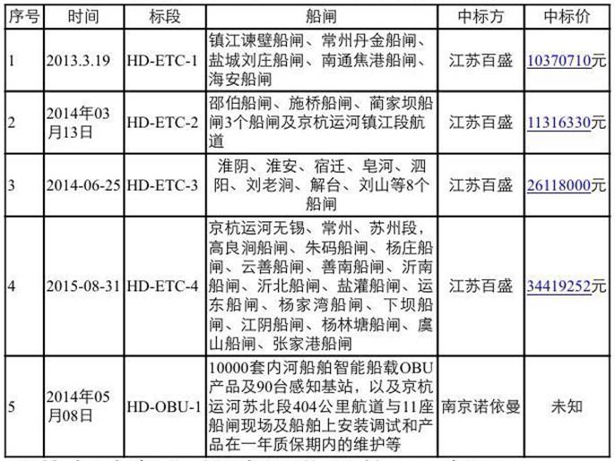

（江苏苏科畅联科技有限公司提供）

据了解，平均每个船闸的建设费用约300余万元，其中费用包含RFID阅读器，目前电子标签都是免费提供给船泊使用，但以后会考虑成本问题，采取船员自购和交通部门补贴的方式。根据江苏省已公开信息估计，建设水上ETC的投资达7500余万。

目前参与水上ETC建设的企业并不多，以江苏市场为例，要是江苏百盛信息科技股份有限公司、南京诺依曼智能科技有限公司、上海秀派电子科技有限公司等公司，航道岸基系统集成均由江苏百盛中标，船载端设备生产安装调试由南京诺依曼承担，RFID阅读器由上海秀派提供。实施4年来，基本属于封闭市场。

4

结语

如公路ETC 的发展一样，水上ETC 的发展道路也注定充满曲折。首先，在资金方面，目前水上ETC 资金的主要投入在基础技术研究、产品开发、工程试点方面，这些资金数量有限，往往要借助企业及当地政府的力量，未来要大规模推广尚需要更多的资金；其次，在技术方面，公路ETC技术究竟有多少可以直接在“水上”使用，这些技术都需要经过较长时间的探索才会稳定。

2016年11月21日，江苏省高邮运东船闸管理所发布了《关于暂停内河船舶智能过闸系统（水上ETC）电子标签发放的通告》。通告说明，为了进一步总结梳理水上ETC开通以来在设备、管理、服务等方面成功经验，提高、完善水上ETC的技术保障能力，提升航道部门服务效能，将加快研究制定水上ETC服务标准规范，经研究，即日起暂停内河船舶智能过闸系统（水上ETC）电子标签申请、发放等工作。已安装电子标签的船舶可继续通过ETC流程过闸。